Contraste entre el presente y un período en el pasado

1. En estos dibujos tienes mucha información sobre Evrim. Como ves, antes era “progre” y ahora es “yuppie”. Escribid en parejas y luego comentad en grupo las diferencias entre el Quico de antes y el de ahora.

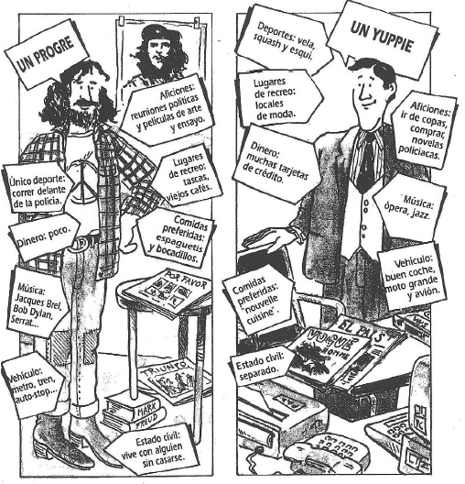

Progre: persona, institución o grupo de izquierda.
Yuppie: Persona joven con estudios universitarios, que vive en una ciudad y tiene un trabajo de muy alto nivel (ejecutivo, empresario, etc.) y una situación económica privilegiada.

1. Antes leía libros de política y de historia y ahora lee cómics, Vogue…

2. Antes llevaba ropa informal y ahora lleva ropa formal y cara.

3. Antes tenía el pelo muy largo y llevaba barba y bigote, ahora no lleva ni barba ni bigote y tiene el pelo muy corto.

4. Antes tenía poco dinero ahora tiene muchas tarjetas de crédito
5.
6.
7.
8.
9.
10.
11.

2. Algunos hechos cambian la vida de las personas. Observa las fotografías y contrasta el antes y el después de sus vidas.

¿CÓMO HAN CAMBIADO SUS VIDAS?
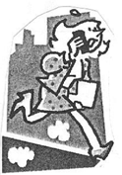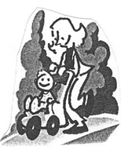 | BEYZA ANTES Y DESPUÉS DE TENER UN BEBÉ
 | Antes de tener un bebé, Beyza era directora de marketing de una gran empresa y trabajaba muchísimas horas. Siempre corría de un lado para otro sin parar. No tenía tiempo para pasear. Ahora pasea todos los días tranquilamente por el parque con su bebé y tiene más tiempo para su familia.
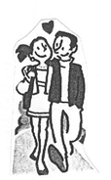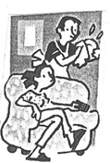 | HALE Y ONUR ANTES Y DESPUÉS DE CASARSE
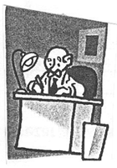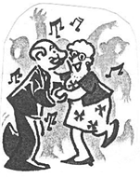 | PACO ANTES Y DESPUÉS DE JUBILARSE
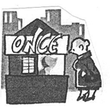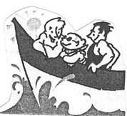 | PEPA ANTES Y DESPUÉS DE GANAR LA LOTERÍA

